Отчетный концерт хоровых коллективов
25.04.2018
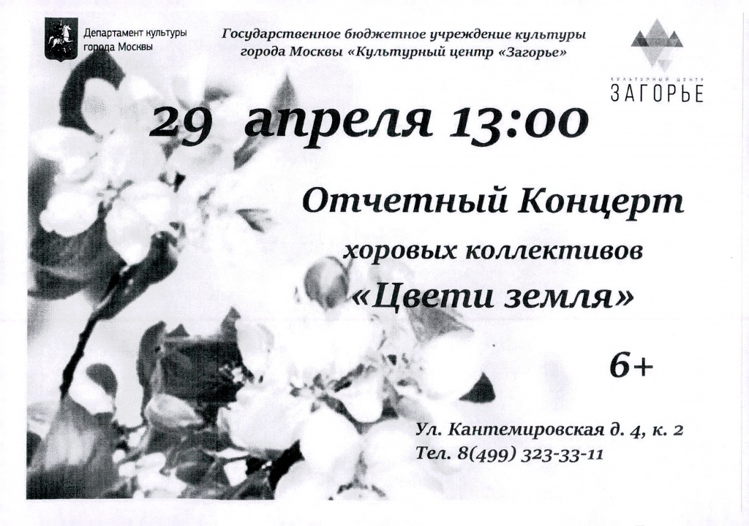

Адрес страницы: http://moskvoreche-saburovo.mos.ru/documents/information/detail/7290707.html
Управа района Москворечье-Сабурово города Москвы

